第Ⅰ卷（选择题，共48分）
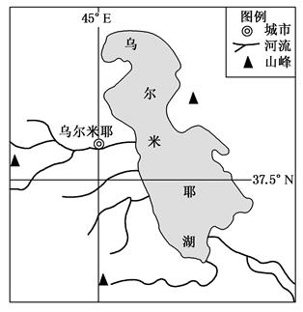
乌尔米耶湖(下图)位于伊朗西北部山地的中央低地，海拔1275米，是世界第三大咸水湖。调查者发现该湖水深夏季1—2米，春季为4—6米。湖中有红色藻类，当盐度升到一定高度时藻类快速繁殖，把湖水染成血红色。调查者还发现附近农田的向日葵花朵被塑料袋包裹。据此完成下面小题。
1．乌尔米耶湖水季节差异明显，其原因夏季（ ）
①泥沙淤积 ②入湖水量减少 ③蒸发旺盛 ④下渗量增加
A．①② B．①③ C．②③ D．③④
2．湖水血红色最明显的月份（ ）
A．2月 B．5月 C．9月 D．11月
3．向日葵种植地上，部分花朵被塑料袋包裹，以免向日葵遭（ ）
A．鸟类啄食 B．盐类风沙 C．保温防冻 D．水分流失
某校学生设计了验证大气受热过程的实验。实验装置如下图所示，在阳光下放置一段时间后，两个塑料桶中测量气温的温度计数值呈现明显差异。据此，完成下面小题。
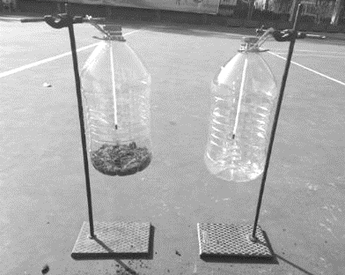
时间 | 有土瓶 | 空瓶
16:08（开始） | 30 ℃ | 30 ℃
16:17（结束） | 38 ℃ | 31 ℃
（天气状况：晴朗、微风 场地：学校操场 气温：22℃）
4．该实验得出的结论是（ ）
A．大气主要靠太阳辐射加热 B．下垫面是大气的直接热源
C．晴朗天气不存在削弱作用 D．土壤吸收的大气辐射较少
5．该实验及结论可以用来解释（ ）
A. 最高气温多出现在午后 B. 不同纬度存在气温差异
C. 沿海地区海陆风的形成 D. 阴坡阳坡植被差异明显
下图为面积萎缩严重的咸海流域示意图，图中甲乙两地为世界著名温带草原分布区。完成下面小题。
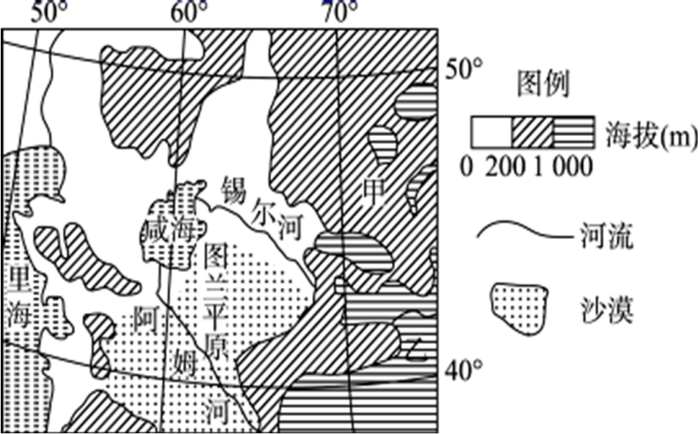
6．根据图文信息推断，咸海快速萎缩的主要人为原因有（ ）
①深居内陆，降水量小
②沿河城市生产、生活用水量加大
③农民大量引锡尔河、阿姆河河水灌溉，导致流入咸海的水量减少
④农民大面积农垦，导致植被破坏，涵养水源的能力下降
A．①② B．③④ C．②③ D．①④
7．咸海面积萎缩会导致（ ）
A．咸海周围土地盐碱化加重 B．咸海湖水含盐量降低
C．咸海生物多样性增加 D．咸海湖水蒸发量增大

读“亚洲地形剖面（沿30°N）示意图”，完成下列各题。
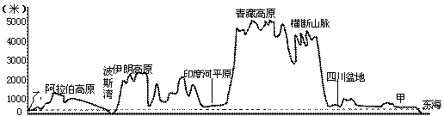
乙
8．关于该大洲地形的说法，其中正确的是( )
A．平均海拔最高 B．以平原为主
C．甲地为华北平原 D．地形类型多样
9．若乙正处于两大洲分界线，则乙为( )
A．霍尔木兹海峡 B．土耳其海峡
C．直布罗陀海峡 D．苏伊士运河
10．图中阿拉伯半岛河流极少，其主要原因是( )
A．地中海气候区，夏季降水少，蒸发大 B．温带大陆性气候区，全年降水少
C．热带沙漠气候区，全年高温少雨 D．亚热带季风气候区，夏季伏旱严重
内蒙古阿拉善盟位于内蒙古自治区最西部，2021年3月15日出现强沙尘天气过程，下图示意阿拉善盟拐子湖气象站（41°22＇N，102°22＇E，海拔960米）该日近地面气象要素变化。据此完成下面小题。
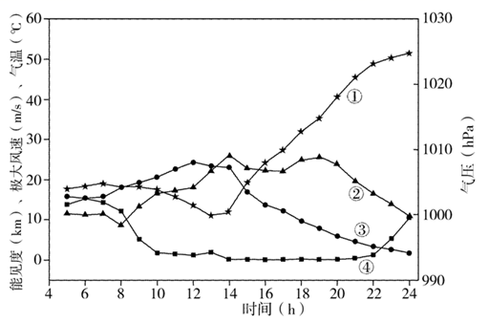
11．图中曲线（ ）
A．①代表极大风速 B．②代表能见度 C．③代表气温 D．④代表气压
12．沙尘暴最强的时段为（ ）
A．8-14时 B．14-20时 C．18-24时 D．22-24时

13．推测该次沙尘暴发生的月份是（ ）
A．2月 B．5月 C．8月 D．11月
潮州嵌瓷俗称“贴饶”或“扣饶”，是广东潮汕地区的三大传统建筑装饰艺术之一，也是传统文化中稀有的特艺品种。以绘画为基础，运用各种彩色瓷片剪裁镶嵌表现形象的建筑装饰艺术，建筑物的装饰品或供欣赏的摆设，被誉为“永远亮丽的艺术”。2011 年，嵌瓷入选国家级非物质文化遗产。和许多传统工艺一样，嵌瓷面临着传承与发展的困境。据此完成下列题目。
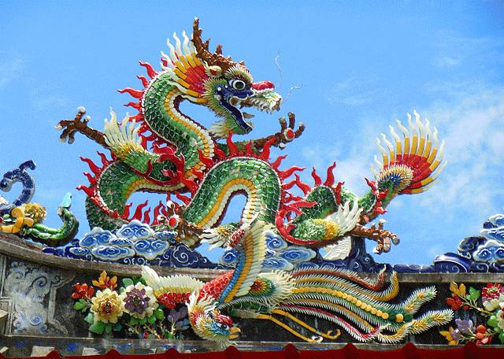
14．与我国内陆地区宗祠建筑主要采用彩漆木雕相比，潮汕地区屋顶及墙体上更多采用嵌瓷做装饰的主要原因是（ ）
A．嵌瓷技艺更为精湛 B．嵌瓷造型更为多样美观
C．碎瓷片废物利用成本更低 D．质地坚实抵御台风能力更强
15．嵌瓷装饰传承与发展面临的主要困境是（ ）
①工艺技术人才流失 ②文化和审美观念变化
③生产周期偏长 ④生产成本提高
A．①② B．②③ C．③④ D．①④
16．下列地区中，嵌瓷建筑遗存较多的是（ ）
A．欧洲西部 B．中亚 C．中东 D．东南亚

第Ⅱ卷（非选择题，共52分）
17．阅读日本本土山河分布示意图以及相关的资料，回答下列问题。
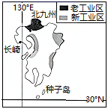
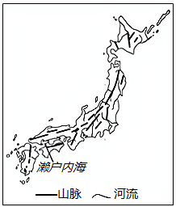
材料一： 日本河流众多，大多发源于中部山地。位于太平洋沿岸的山区年降水量多达3000毫米，而面临日本海的地区与濑户内海沿岸地区年降水量较少。
材料二： 日本传统工业高度集中在“三湾一海”，而新兴工业在九州岛发展迅速，被称为“硅岛”。
材料三：二战后日本本土的重工业策略以及朝鲜战争的爆发，“北九州工业区”率先复苏，到20世纪60年代已成为全日本污染最严重的“七色烟城”。到80年代后，受无法再从中国大陆进口铁矿石（被迫进口澳大利亚等国铁矿石）和日本石油能源政策双重打击，“北九州工业区”开始衰落。
（1）濑户内海沿岸地区河流在冬、夏季节的降水补给均比较少，解释其原因。（4分）
（2）分析北九州老工业区衰落的主要原因，并说明新工业区发展新兴工业的优势区位。（8分）
18．阅读图文资料，完成下列要求。
上海是我国最大的经济中心，经过了持续的产业结构升级，引领着中国经济的发展。上海市紧抓长三角城市群“一核五圈四带”发展规划契机，加快提升上海核心竞争；力和综合服务功能，积极建设具有全球影响力的科技创新中心，促进与周边城市协同发展，引领长三角城市群一体化发展，提升服务长江经济带和“一带一路”国家战略的能力。下图为长三角城市群一核五圈四带示意图，下表为上海市2006—2016年国内生产总值统计表（单位：亿元）。
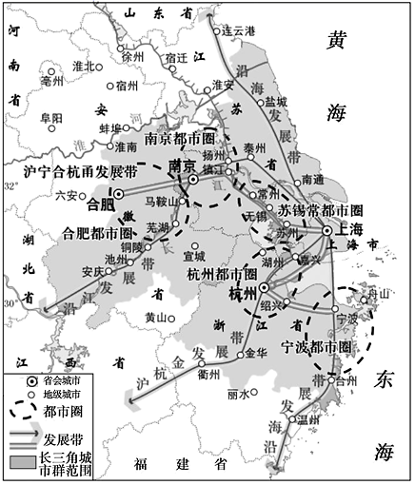
GDP | 第一产业（亿元） | 第二产业（亿元） | 第三产业（亿元）
2006 | 93.8 | 5028.37 | 5244.2
2007 | 101.84 | 5678.51 | 6408.5
2008 | 111.8 | 6235.92 | 7350.43
2009 | 113.82 | 6001.78 | 8930.85
2010 | 114.15 | 7218.32 | 9833.51
2011 | 124.94 | 7927.89 | 11142.86
2012 | 127.8 | 7854.77 | 12199.15
2013 | 129.28 | 8027.77 | 13445.07
2014 | 124.26 | 8167.71 | 15275.72
2015 | 109.78 | 7940 | 16914.52
2016 | 109.47 | 7994.34 | 19362.34
（1）据材料简述2006-2016年上海市产业结构的变化特征。（4分）
（2）谈谈如何进一步发挥上海市的辐射带动作用。（6分）
19．根据下列材料，完成有关问题。
材料一 “蓉欧快铁”正式与“渝新欧”、“郑欧”等全国16个城市开往欧洲的39条线路更名为“蓉欧快铁”。每周五定期稳定开行，每周至少一列，冬季不停运。
材料二 中国是欧盟第三大出口贸易伙伴和第一大进口来源地，中欧贸易商品结构存在一定互补性。2017年4月20日，中国、白俄罗斯、德国、哈萨克斯坦、蒙古、波兰、俄罗斯七国铁路部门正式签署《关于深化中欧班列合作协议》，该合作机制简化班列货物通关手续，压缩通关时间，高效解决中欧班列运输过境问题。
材料三 目前，蓉欧快铁形成了贯通南北、覆盖东西的3条线路，此外，还积极打通南向通道，开通“蓉欧+”东盟国际铁海联运班列。伴随着越来越多的中欧班列蓉欧快铁开行，这条横跨欧亚的国际物流大通道，正在成为“一带一路”的重要纽带。图14为蓉欧快铁运行线路图。
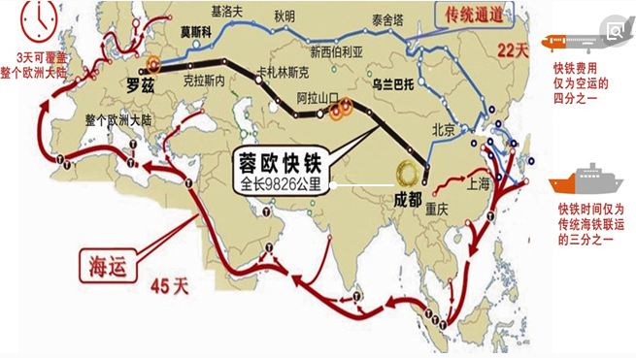
行 程 13天
图14

（1）试分析我国沿海地区的企业愿意来蓉“搭车”的原因。（4分）
（2）列举在蓉欧快铁回程班列上最有可能运输的货物，并就其中一种说明理由。（6分）
（3）四川实施“蓉欧+”战略对成都地位提升及当地发展的意义。（6分）

20．我国是棉花生产大国，也是棉花进口大国。下图为“某年新疆维吾尔自治区和江苏省棉田分布和两省区1980—2019年棉田面积变化图”。据此回答问题。
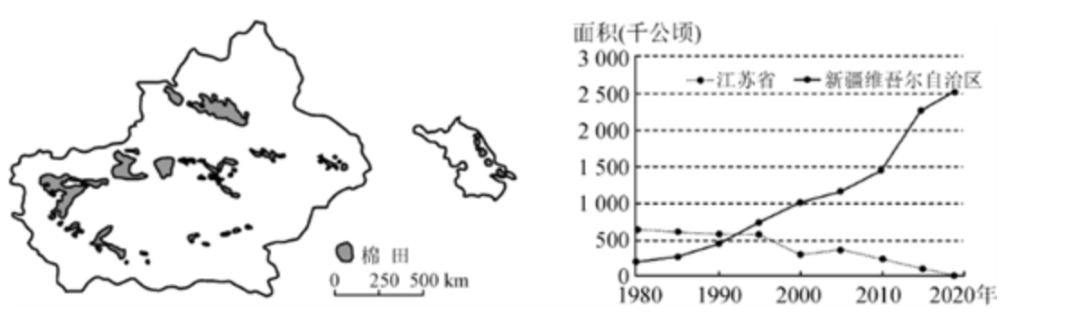
（1）描述新疆与江苏棉田的分布特点。（4分）
（2）简析20世纪90年代以来江苏棉田面积萎缩的原因。（4分）
（3）近年来，我国棉花进口量大幅增加，有人建议新疆应大幅增加棉花种植面积，但也有人持反对意见，请阐述你的观点及理由。（6分）

答案
1-5 CCBBA 6-10 BADDC 11-15 CBBDA 16 D
17.
（1）在濑户内海沿海岸地区，冬季有北部的山脉阻挡西北季风带来的日本海水汽；夏季有南部的山脉阻挡东南季风带来的太平洋水汽。
（2）发展外向型经济需要进口原料，而原料成本上升；同时出现严重的环境污染问题
环境优美；地价价较低。
18.
（1）第三产业始终占据主导地位，且稳定增长；第一、第二产业规模相对较小，且产值比重略有下降。
（2）进一步完善交通运输网，加快上海与规划区的人员和物资流通，城镇化水平和城市规模增大；促使上海与各城市分工协作加强，产业规模扩大，形成各具特色的产业集群；促使上海市与其经济腹地之间联系更加紧密，其核心竞争力和综合服务功能增强。
19.
（1）快铁运行速度快，连续性好；不受天气影响，可定期发货；运输总体成本低；通关效率高，节省运输时间等。
（2）葡萄酒、奶制品和饼干等美食，机械，汽车，各种机械电子配件
西欧温带海洋性气候区适宜多汁牧草生长，乳畜业发达，牛（羊）肉、奶产量多，品质好，加工技术成熟，食品加工业发达；地中海沿岸盛产葡萄，当地原料丰富，酿酒历史悠久；欧洲机械制造业发达，技术先进；欧洲国家，汽车制造历史悠久，技术水平高，资金雄厚等。（言之有理即，若原因回答错误，整题不给分）。
（3）提升了成都的城市地位，成为陆路交通枢纽（成为中国西部经济中心）（必答2分）；加速成都产业转型升级；推动成都（大宗货物）商业贸易（信息交流）的发展；带动交通相关产业（服务业）发展；提供更多的就业机会，增加居民收入；促进成都基础设施建设；提高成都（在全国乃至世界上）的影响力。
20.（1）新疆:主要分布在绿洲地区;江苏:主要分布在沼泽地带
（2）土地租金高;劳动力成本提高；农业产业结构调整；病虫害多;品质较低；生产规模小,经济效益低
（3）支持：土地资源丰富；有灌溉水源；光热充足；市场需求量大，增加收入，增加就业。
反对:灌溉水源有限，易导致土地沙漠化；距市场远，运输成本高；劳动力不足。

